DEFY EL PRIMERO 21 CARBON
Il DEFY El Primero 21 è il cronografo estremamente preciso, dotato di un movimento rivoluzionario, che scrive il capitolo del XXI secolo della storia imperitura del calibro El Primero. Ancora una volta, ospitato in una cassa dallo stile unico, riesce ad innalzare l'asticella delle prestazioni. Oggi, questo cronografo futuristico si presenta nella versione più particolare di sempre: il DEFY El Primero 21 Carbon.

Un calibro dalle prestazioni elevate e senza precedenti come El Primero 21 merita un design decisamente contemporaneo, pur rimanendo fedele alla tradizione Zenith El Primero della precisione oltre ogni limite. Caratterizzate da una combinazione di linee rette e angoli, le sfaccettature geometriche della cassa sono il perfetto complemento alla ricca architettura del movimento scheletrato. Il cronografo a più alta frequenza mai prodotto in serie è ora disponibile in una cassa leggera e robusta in fibra di carbonio.

La precisione in modalità futuristica
C'è qualcosa di veramente inimitabile nella fibra di carbonio. Questo materiale composito high-tech è leggero ma estremamente resistente. Pur rimanendo sobrio, è una vera e propria dichiarazione di stile. Gioca con la luce e crea un effetto visivo inconfondibile; grazie all'alternanza di strati di fibre di carbonio disposti in modo casuale, rende ogni cassa essenzialmente unica. Un impatto visivo affascinante, discreto e grintoso al tempo stesso, che conferisce al materiale un look versatile e facilmente indossabile. In questa versione di DEFY El Primero 21, sono realizzati in carbonio non solo la cassa sfaccettata e la lunetta ma anche la corona e i pulsanti del cronografo.

Per completare l'ergonomia di DEFY El Primero 21 Carbon, è possibile scegliere tra due cinturini: un cinturino in caucciù nero strutturato e uno speciale cinturino in caucciù effetto Carbonio per un look metropolitano.

Un look più grintoso per una funzione senza eguali
Con una cassa in carbonio così speciale, il movimento e il quadrante non potevano non essere all'altezza del suo fascino misterioso. Per la prima volta in DEFY El Primero 21, il rivoluzionario calibro cronografico 1/100 di secondo, che opera alla velocità fenomenale e senza pari di 360.000 alternanze l'ora (50 Hz), viene sottoposto ad un trattamento nero profondo, che fa brillare al buio i luminosi contorni dell'innovativo movimento scheletrato. Anche il quadrante aperto è nero, ma rimane facilmente leggibile grazie agli indici bianchi a contrasto. Le lancette delle ore, dei minuti e dei secondi continui, così come gli indici applicati, sono sfaccettate con un rivestimento in rutenio scuro e riempite con SuperLuminova nero, che emette un sottile bagliore in condizioni di oscurità. La lancetta centrale 1/100 di secondo e le lancette dei contatori dei secondi e dei minuti, che visualizzano la straordinaria funzione cronografica ad alta velocità dell'orologio, sono brunite con le punte di colore rosso vivo. Un look che incarna l'approccio neo-futuristico e architettonico di Zenith nella creazione dei segnatempo di domani per gli odierni appassionati di orologeria che non vogliono rinunciare allo stile.

ZENITH: il futuro dell'orologeria svizzera
Fin dal 1865, Zenith è stata guidata da autenticità, intraprendenza e passione nella ridefinizione dei confini di eccellenza, precisione e innovazione. Poco dopo la sua fondazione a Le Locle da parte del visionario orologiaio Georges Favre-Jacot, Zenith si è distinta per la precisione dei suoi cronometri, per i quali si è aggiudicata 2.333 premi di cronometria in poco più di un secolo e mezzo di esistenza: un record assoluto. Nota per il leggendario calibro El Primero del 1969, che garantisce una misura dei tempi brevi precisa al 1/10 di secondo, la Manifattura ha sviluppato da allora oltre 600 varianti di movimenti. Oggi, Zenith offre nuove e affascinanti possibilità per la misurazione del tempo, come il cronometraggio al 1/100 di secondo di DEFY El Primero 21. Stimolata dai legami oggi ancora più stretti con una gloriosa tradizione di pensiero dinamico e all'avanguardia, Zenith scrive il suo futuro… e il futuro dell'orologeria svizzera.

PRESS ROOM
For additional pictures please access the below link
http://pressroom.zenith-watches.com/login/?redirect_to=%2F&reauth=1

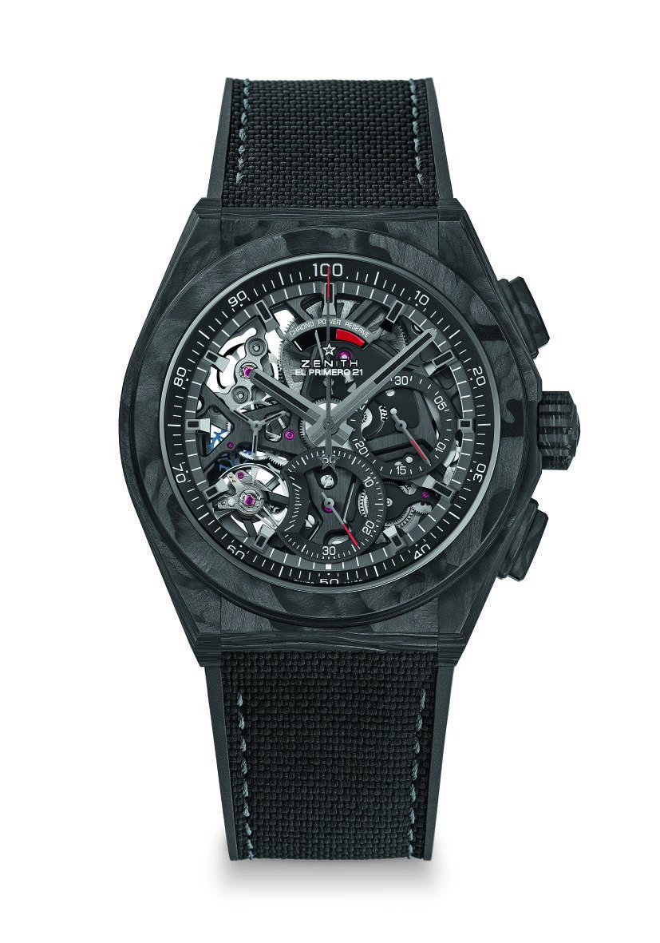
DEFY EL PRIMERO 21 CARBON
CARATTERISTICHE TECNICHE
Referenza: 10.9000.9004/96.R921

PUNTI CHIAVE
Nuova cassa da 44 mm interamente in carbonio (pulsanti e corona inclusi)
Movimento cronografo 1/100 di secondo
Esclusiva caratteristica dinamica a una rotazione al secondo
1 scappamento per l'orologio (36.000 alt/ora - 5 Hz);
1 scappamento per il cronografo (360.000 alt/ora - 50 Hz);
Certificato cronometro da TIME LAB
Finitura di colore nero sul movimento

MOVIMENTO
El Primero 9004 automatico
Calibro: 14¼‘‘‘ (diametro: 32,80 mm)
Spessore: 7,9 mm
Componenti: 293
Rubini: 53
Frequenza 36.000 alt/ora (5 Hz)
Riserva di carica circa 50 ore
Speciale massa oscillante con motivo spazzolato circolare

FUNZIONI
Funzioni cronografo a 1/100 di secondo
Indicazione della riserva di carica del cronografo a ore 12
Ore e minuti al centro
Piccoli secondi a ore 9
- Lancetta del cronografo al centro
- Contatore dei 30 minuti a ore 3
- Contatore dei 60 secondi a ore 6

CASSA, QUADRANTE E LANCETTE
Diametro: 44 mm
Apertura diametro: 35,5 mm
Spessore: 14,50 mm
Vetro: vetro zaffiro bombato con trattamento antiriflesso sui due lati
Fondello: vetro zaffiro trasparente
Materiale: Carbonio
Impermeabilità: 10 ATM
Quadrante: nero scheletrato
Indici delle ore: Placcati rutenio, sfaccettati e rivestiti di Super-LumiNova® nero
Lancette: Placcate rutenio, sfaccettate e rivestite di Super-LumiNova® nero

CINTURINI E FIBBIE
Cinturino in caucciù nero
Doppia fibbia deployante in titanio e carbonio con rivestimento in DLC nero
È incluso uno speciale cinturino aggiuntivo in caucciù nero effetto Carbonio

